《遥测遥控》论文模板V3.2（题目不超过25个字，有基金项目的请在页脚填上项目名称和编号）
Website:ycyk.brit.com.cn

（各位作者，自2021年5月1日起，本刊只接受网站投稿这一种投稿方式。请直接在本模板中编写论文，或将写好的论文按题目、摘要、标题、正文等内容依次复制到本模板中各个位置，复制时保持本模板字体、段落等格式不变，然后登录本刊网站ycyk.brit.com.cn投稿并上传保密审查证明）

张 三¹，李 四²，王老五²
（1 北京遥测技术研究所 北京 100076
2 哈尔滨工业大学控制工程系 哈尔滨 150001）
摘要：研究机载单站利用双天线对固定辐射源进行无源定位的技术。首先介绍仅利用相位差变化率的全空域网格搜索定位法，然后对其进行改进，采用边沿相关来测时差，将全空域搜索缩小为扇形搜索，从而大幅减少了计算量。针对定位结果对飞机姿态精度敏感的问题，提出一种模糊相位差和多普勒频率联合定位算法，并通过仿真验证了算法在定位精度和收敛速度上的优越性。（楷体小5）（摘要采用报道性文摘，应拥有与论文同等量的主要信息，中英文摘要均须包括目的（objects）、方法（methods）、结果（results）、结论（conclusions）等四要素，提供内容梗概不加评论和补充解释，重点说明文章的创新点部分。摘要应具有独立性和自含性，即不阅读全文，就能获得必要的信息，应包含与全文同等量的主要信息。中文摘要以400字左右为宜。中英文摘要宜对应，英文摘要可比中文摘要包含更多信息。）
关键词：无源定位；边沿相关；模糊相位差；联合定位 （楷体小5） （关键词不超过8个，容易被检索到）
中图分类号：V556.1;TN953（必填，填1~2个) 文献标识码：A 文章编号：2095-1000(2023)00-0000-00
DOI：10.12347/j.ycyk.XXXXXXXXXXX
引用格式：张三, 李四, 王老五. 遥测遥控论文模板[J]. 遥测遥控, 2025, 46(1): 1–8.

Sample for Journal of Telemetry ,Tracking and Command
（英文Title与中文名一致，词语不必一一对应，不使用陈述句疑问句，冠词尽可能省去。每个单词首字母大写。虚词（介词、冠词、连词）和不定式中的to首字母小写，但超过5个字母的虚词，如between、without、alongside、underneath等单词首字母应该大写。缩略语大写）

ZHANG San¹, LI Si², WANG Laowu¹（姓全部大写，复姓连写，名字首字母大写）
（1. Beijing Research Institute of Telemetry, Beijing 100076, China;
2. Dept. Control Engineering, Harbin Institute of Technology, Harbin 150001, China）
（工作单位不可缩写，用该单位统一译法，如Peking University, Tsinghua University）
Abstract: This paper focuses on the airborne single observer passive location method for fixed target with only two antennas. Firstly, the full-space scanning method based on phase difference change rate is introduced. Because of the huge calculation cost, this method is improved in this paper. The edge correlation algorithm is used to measure the time difference between the two antennas, which reduces the full-space scanning to sector scanning. As a result, the calculation cost decreases a lot. Then a passive location method based on ambiguous phase difference and Doppler frequency is proposed to solve the problem that the location result based on phase difference change rate is sensitive to the measurement accuracy of airplane’s attitude. （必须有英文摘要。英文摘要对于文献检索和检索机构收录很重要，请认真撰写。英文摘要一般使用一般现在时加被动语态）
Key words: Passive location; Edge correlation; Ambiguous phase difference; Joint location（引号分割，首字母大写）
Citation: ZHANG San, LI Si, WANG Laowu. Sample for journal of telemetry, tracking and command[J]. Journal of Telemetry, Tracking and Command, 2025, 46(1): 1–8.

）（请勿将单栏改成双栏，排版时软件会自动调整为双栏）
0 引言（黑体小四）（简要说明研究工作的目的、范围、相关领域的前人工作和知识空白、理论基础和分析、研究设想、研究方法和实验设计、预期结果和意义等，不要与摘要雷同,多引用他人最新参考文献，800字以上）
机载雷达告警系统是现代作战飞机上不可或缺的雷达对抗设备，主要用于对敌方雷达威胁信号的告警。目前，大多数雷达告警系统都采用四天线360°全方位覆盖接收机结构，其基本组成及天线安装位置如图1所示。该系统可以快速识别威胁辐射源信号，给出威胁辐射源的方位角，其精度在5°左右，但它不能实现辐射源的精确定位。（正文文字为方正书宋简体五号）
因天线指向的关系，某时刻可能只有两个天线能够接收到辐射源信号，为此有必要研究双天线定位技术。利用双天线定位时，由于无法实现相位差的无模糊测量，因此无法利用传统的相位差测量得到精确的无模糊方位角，即通过单次测量无法实现辐射源的精确定位。在单站无源定位方面，国外学者做了大量的研究。文献[1]研究了单站利用相位差变化率通过无迹卡尔曼滤波（Unscented Kalman Filter，UKF）（文中首次出现的外文缩写名词，要给出解释）进行定位的方法，文献[2]提出一种基于SRUKF（Square-Root Unscented Kalman Filter，平方根无迹卡尔曼滤波）的角度变化率、多普勒频率和多普勒变化率联合定位方法，文献[3]研究相位差变化率和多普勒频率变化率联合定位方法。这些方法定位速度快，精度也较高，但无一例外都需要精确的角度信息，而这是双天线系统难以实现的。文献[4-7]虽然是利用双天线实现定位，但并没有给出定位效果。目前国外比较成熟的双天线定位系统是精确定位与识别系统（Precision Location and Identification，PLAID）^{[5]}（参考文献要按序号引用，New Times Roma 5），该系统利用两个天线联合到达时间差和多普勒频率实现辐射源定位，定位精度在10 s内可以达到10%。相对而言，国内对于双天线定位方法的研究较多。
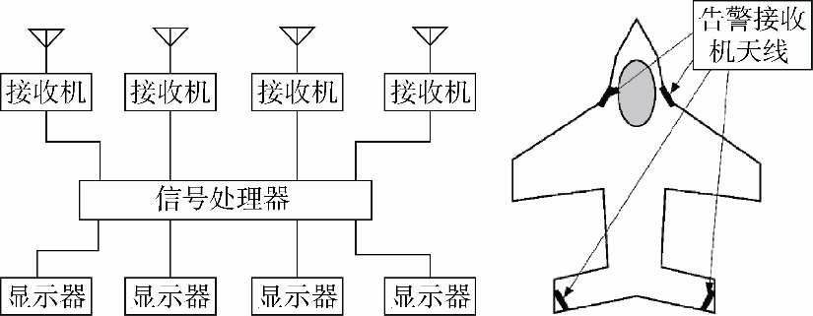
（注意事项：1中英文对照。框图中所有文字、符号尽量采用六号宋体字，数字和英文字体用“Times New Roman”）（本刊采用双栏排版，请注意图表的宽度尽量不要太长）
图1 机载天线安装位置（楷体-GB2312五号）
Fig. 1 The structure of airborne radar alarm system and corresponding installation position of the four
antennas (New Times Roma 五号)（图题转行齐肩排。即下一行的第一个字要与第一行表示次序的部分之后第一个字对齐）

1 基于边沿相关的扇形网格搜索定位（黑体小四）
1.1 定位原理（黑体五号）
文献[8,9]因无法获得目标的方位信息而采用全空域搜索，计算量庞大。本文采用边沿相关法在时域测量信号到达两天线的时差，从而获得一定的方位信息，将全空域搜索缩小为扇形搜索，大幅减少了计算量。
（量的符号通常是单个拉丁或希腊字母，有时带有下标或其他的说明性标记，无论其他字体如何，量的符号单个主体字母都必须用斜体）
（数学式中不应使用量的名称或描述量的术语表示。量的名称或多字母缩略术语，不论正体或斜体，亦不论是否含有下标，都不应该用来代替量的符号）
通常精确的时差参数是通过测相得到的，但单基线无法得到无模糊的相位差，所以通过测相无法得到无模糊的时差。另一种测时差方法是从时域测得时差。最初通过前沿检测得到时差，即视频法。但这种方法只用了少数的几个数据，精度较低。为了充分利用接收数据，可以采用相关的方法测时差。两个天线接收到的复信号分别为（公式采用MathType公式编辑器5.0以上版本，不可以用图片）
（1）
式中，（符号、参数全部采用MathType公式编辑器5.0以上版本书写）为收到的辐射源信号的复形式，和分别对应两路信号的复噪声，为两路信号的时差。考虑到信号与噪声，噪声与噪声之间相互独立，两个信号的时域互相关为
（2）
（公式按出现顺序编号，并行居中排列，编号加圆括号右边行末版口）

2 抗野值自适应滤波算法（黑体小四）
2.1 问题提出（黑体五号）
考虑线性离散系统
（3）
式中， 为时刻的状态向量，为状态转移矩阵，为系统噪声驱动矩阵，为量测向量，为量测矩阵，和分别为系统噪声和量测噪声，并且满足
（4）
（期望和方差符号要为正体）
式中，为系统噪声方差阵；为量测噪声方差阵；为Kronecker符号。Kalman滤波算法的状态估计为^{[11]}
（5）
式中，为状态预测；为滤波增益矩阵。
（6）
式中，和分别为子系统的状态向量、控制向量和输出向量。

2.2 模糊相位差和多普勒频率联合定位（黑体五号）
无论是利用相位差变化率，还是模糊相位差，双天线均可看作一个相位干涉仪。由于干涉仪对方向敏感，所以定位结果受飞机姿态测量精度影响严重，当飞机姿态测量精度降低时，定位精度和收敛速度严重恶化。要改善低姿态精度时的定位效果，就要加入对姿态不敏感的参数。由于多普勒频移是通过测频得到的，只需要单天线即可完成，它与干涉仪的指向无关，所以对飞机姿态信息并不敏感。参考文献[3]推导加入多普勒频率后的定位公式。
利用模糊相位差和多普勒频率联合估计目标位置x的最大后验估计为 ，当目标位置没有先验信息时，将最大后验估计变为最大似然估计 。假定和均相互独立且每次测量相互独立，测量误差、，则条件概率可写为
（7）
则最大似然估计可写为

（8）
则最大似然估计可写为
（9）
式中，为第i次测量模糊相位差的统计均值，为第i次测量多普勒频率的统计均值，由于二者的测量误差都服从零均值正态分布，所以统计均值都为测量时刻的理论值，由该时刻飞机的位置、姿态以及辐射源位置决定。

编辑公式时注意：
公式中的主体、拉丁字母（英文）一般用斜体，俄文字母一般用正体，缩写字（sin，log，max，lim，ln等）和运算符号（∑∴∫∈∩∪∝等）用正体，阿拉伯数字用正体。
① 一般变量采用单字母斜体，可用下标区分，不得用单词或多字母缩略词代替。矢量、向量采用黑斜体，矩阵一般用黑斜体，特殊函数用正体。
②集合 N,Z,Q,R,C为黑正体，其余集合为白斜体，矩阵转置符号T用正体，量纲用正体，求微分符号如下形式， ，微分号中d为正体。
③ 函数中的最外层括号用“（）”，例 exp( )，diag( )。

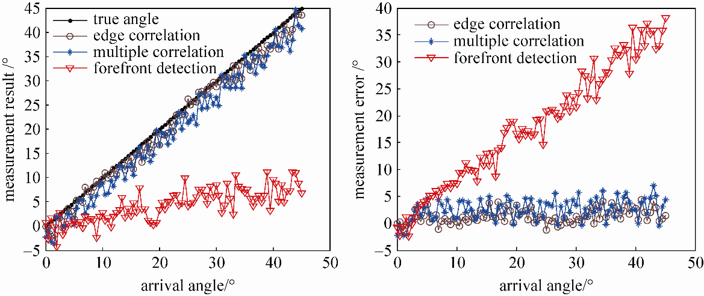
图2 5 dB信噪比下仿真结果
Fig. 2 Simulation results with SNR of 5 dB
插图注意事项（必读）：
①图题中英文对照，首字母大写。图表中的单位采用“x/单位”形式，用英文书写，图例用英文书写，首字母均不必大写。制图时尽量采用不同线型的曲线区分，避免用颜色区分；另图中所有字符尽量用6号宋体字， 数字和英文字体用“Times New Roman”
②论文插图应以矢量格式插入word（照片除外），论文插图不要用：*.jpg、*.tif、*.bmp、*.png、*.gif等的格式，此类格式的线条和文字编辑不了。原始制图软件可保存（或输出、或另存为）矢量格式如：Illustrator（*.ai、*.eps、*.PDF）、Matlab（*.fig、*.ai）、AutoCAD（*.dwg）、origin（*.opj、*.ai）、Office Visio（*.vsd）、Excel、*.emf等等。（另外，请勿用矢量格式软件去转换*.jpg等格式的图，转换没意义。）
2.2.1空时自适应处理后定位精度修正算法（楷体5号）
从图2中可以看到，在5 dB信噪比下，视频法基本无法工作，边沿相关法性能最优，复相关法其次，后两者的均方根误差分别为3.28°和1.86°；在10 dB信噪比下，视频法可以正常工作，但其性能最差，边沿相关法性能仍然是最优的。2空时自适应处理后定位精度修正算法
为了减小码跟踪误差，需要校正STAP导致的接收GNSS信号相关函数畸变。本文在相飞等人提出的本地参考信号校正方法上做出改进，在不具备获得卫星信号的导向矢量的情况下，更改本地参考信号加权形式，校正相关函数主峰的失真。运动情况测试结果如表1所示

表1 运动情况测试结果（表名楷体五号，采用三线表，表中字体小五号）
Table 1 Test results in dynamic scenarios
接收方式 | 天线1左旋 | 天线1右旋 | 天线2左旋 | 天线2右旋 | 四分集
指标 | 链路连通率 | 链路连通率 | 链路连通率 | 链路连通率 | 链路连通率
均衡关闭 | 32.30% | 80.04% | 77.33% | 64.44% | 85.25%
均衡开启 | 49.68% | 84.93% | 87.73% | 77.98% | 98.82%

2.2.2仿真实验（楷体5号）
为了考察本文提出的CPM解调器的性能，我们进行了大量的仿真实验。下文若不特别注明即采用这些参数值。
实验1 Laurent分解
Laurent分解是以上算法中重要的一环，其分解所得到的PAM信号个数、调制指数和记忆长度决定了整个系统复杂度。
实验2 解调器的误码性能
在仿真实验中，我们注意到，只有同步环路处于捕获阶段的几十个符号出现误判，其后几乎没有误码出现；这是因为信噪比的改善只是加快了锁相环和定时估计的收敛速度，缩短了它们的捕获时间，当解调器实现同步以后就很少出现误码了。
2.3 仿真结果（黑体五号）
图2给出了正弦机动下全空域网格搜索和扇形网格搜索的定位结果比较。参数设置为载频f_{c}=3 GHz，中频f_{IF}=100 MHz，AD采样率f_{s}=1 GHz，飞机的飞行速度v=300 m/s，初始坐标[0 km,0 km]，辐射源位置[80 km,150 km]，脉冲宽度10 μs，脉冲重复周期1 ms，测量间隔0.1 s，信噪比10 dB，天线间距10 m。飞机运行轨迹为正弦形，机动角为π/6，如图7左图所示。飞机天线姿态角测量精度为0.1°，全空域搜索范围x轴和y轴都是–200 km~200 km，搜索步长为1 km。扇形搜索的初始角度（入射线和天线基线法线夹角）测量值为–18.12°。从0°到45°每隔1°取一个入射角，通过多次Monte Carlo仿真得到。
3 结束语（黑体小四）
结束语部分撰写论文的主要结果，是论点的提炼与概括，应准确、简明、完整、有条理。如果不能导出结论，也可以没有“结论”而进行必要的讨论。可以在结束语中讨论和提出建议或待解决的问题。

参考文献注意事项（必读）：
①文章的参考文献部分对于文献检索也很重要，请认真撰写。在着手撰写论文的同时，就要记录参考文献，按在文中出现的先后顺序，用阿拉伯数字加方括号连续编码（顺序编码制）著录（参考文献著录规则执行GB/T 7714-2015，请参考下文具体示例）。
②请注意不同种类文献的著录格式（作者三个以上情况从第四个开始用“，等”）。
③引用电子文献时，必须标注引用日期，其著录格式请见下文示例或者附录A附录B。
④西文个人著者姓名：其姓全部著录，字母全部大写，名可以缩写为首字母，缩写名后省略缩写点。如果无法分清西文个人著者姓和名,请按原著录格式著录。示例：原名为Albert Einstein，著录为EINSTEIN A
⑤中国著者汉语拼音人名：用汉语拼音书写的人名，姓全大写，其名可全写亦可缩写，取每个汉语拼音的首字母，缩写名后省略缩写点。建议全写著者名，例如，原名为王小二Wang Xiaoer，著录为WANG Xiaoer；原名为陈西安Chen Xi’an,著录为CHEN Xi’an
⑥西文文献著录按照西文书写习惯，大写字母的使用要符合信息资源本身的习惯用法。
⑦不要出现涉密数字形式单位，例如不可使用“701所”，请使用单位全称。

参考文献

（黑体五号）(注意以下书写格式)（参考文献数量最好在25条以上，最好引用10年内的）
- 王旭, 孙哲, 程光华. 高重复频率窄脉宽电光调Q Nd:YVO₄激光器[J]. 中国激光. 2016, 43(6): 39–44.
WANG Xu, SUN Zhe, CHENG Guanghua, et al. High repetition rate and short pulse width electro-optic Q-switched Nd:YVO₄ laser[J]. Chinese Journal of Lasers, 2016, 43(6): 39–44. （中文期刊，有英文信息的附上英文信息，没有的省略，不要自行翻译）
- LI D, MARC R C, MOREIR L, et al. Reverse back projection algorithm for the accurate generation of SAR raw data of natural scenes[J]. IEEE Geoscience and Remote Sensing Letters, 2017, 14(11): 2072–2076.（外文期刊，作者姓在前全称，名在后缩写）
- 王强, 钟丹星, 郭福成, 等. 仅用长基线干涉仪测量相位差变化率的运动单站无源定位方法[J]. 信号处理, 2009, 25(8): 566–569.（三个著者以上用“，等”）
WANG Qiang, ZHONG Danxing, GUO Fucheng, et al . A single moving observer passive localization method using LBI phase difference changing rate only[J]. Signal Processing, 2009, 25(8): 566–569. （此处注意“，et al.”）
- RICHARD A P. 电子战目标定位方法[M]. 王沙飞, 田中成, 译. 北京: 电子工业出版社, 2014. （中文图书）
- ZHOU K M, DOYLE J C, GLOVER K. Robust and optimal control [M]. Upper Saddle River, New Jersey: Prentice-Hall, 1996.（外文图书）
- 景国彬. 机载/星载超高分辨率SAR成像技术研究[D]. 西安: 西安电子科技大学, 2018.（学位论文）
- 赵丽芳，赵宣楼. 海水倒灌后土壤盐分变化及治理技术研究[G]//董炳荣. 浙江新围海涂农业综合开发技术. 北京: 中国农业科技出版社, 1996: 86-89. （汇编）
- HORIUCHI R, SUNAGA H, SAIKI K, et al. High repetition frequency EO-Q-switched Nd-doped vanadate laser[C]// IEEE Conference on Lasers & Electro-optics-pacific Rim, 2007. （会议论文集或它的析出文献。一般须列出出版地：出版者，出版年。后者须列出析出文献的页码。）
- 萧钰. 出版业信息化迈入快车道[EB/OL]. (更新或修改日期) (2001-12-19) [引用日期][2002-04-15].http:∥www.creader.com/news/200112190019. htm.
- 西安电子科技大学. 光折变自适应光外差探测方法：（专利号）01128777.2[P/OL]. (公告日期或公开日期) (2002-03-06) [引用日期] [2002-05-28]. http://211.152. 9.47/sipoasp/zljs.

[作者简介] （请注意此处须列出所有作者的出生年份，学历，职称）（楷体-GB2312五号）
张 三 1970年生，硕士，研究员。
李 四 1990年生，博士研究生。
王老五 1969年生，教授，博士生导师。

┉┉┉┉┉┉┉┉┉┉┉┉┉┉┉┉┉┉┉┉┉┉┉┉┉┉┉┉┉┉┉┉┉┉┉┉┉┉┉┉┉
本论文模板3.2版由《遥测遥控》编辑部整理。因能力所限，疏漏之处难免，致歉！
有任何问题请联系编辑部010-68382327，邮箱：bjb@ycyk.org.cn
2025年2月7日

